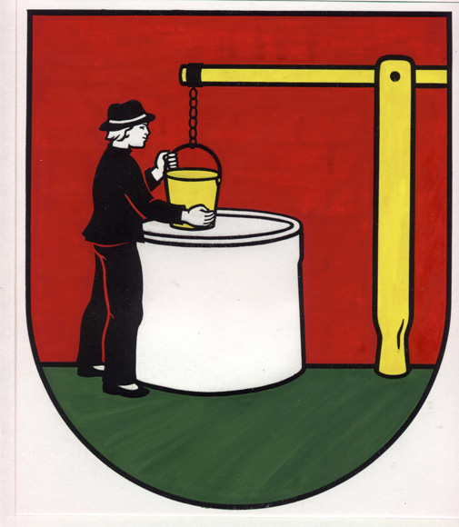

OBEC POLOMA
OBECNÝ ÚRAD, 082 73 P O L O M A 120

IČO 327638 DIČ 2020711671
mail : ocupoloma@stonline.sk

Vaše číslo / zo dňa Naše číslo Vybavuje / tel. Poloma
Ing.Hanušovský 02.09.2019
051/4597235

V e c Oznam

Obec Poloma oznamuje, že na najbližšom zasadaní OcZ bude schvaľovať zámer predaja pozemku z dôvodu hodného osobitného zreteľa v zmysle zákona SNR č. 138/1991 Z.z., § 9a, ods. 8, písm. e:
a) pozemok p.č. registra C KN 664/12, zastavaná plocha a nádvorie o výmere 30 m² a C KN 664/3, zastavaná plocha a nádvorie o výmere 30 m² z parcely E KN 1917/1, ostatná plocha o výmere 1853 m^{2,} , vo vlastníctve obce Poloma, vedeného na LV 587.
Pozemok užívajú v dobrej viere ako svoj Štefan Hovanec a manž. Renáta, rod. Kasiňáková, obaja bytom Poloma č.25.
Obec si na uvedený pozemok nikdy nerobila právne nároky.
O menovaný pozemok majú vážny záujem Štefan Hovanec a manž. Renáta, rod. Kasiňáková, obaja bytom Poloma č.25. Na uvedenom pozemku je už oddávna postavená garáž a pivnica.

Hlasovanie: Prítomní: 7 za: 7 zdržal sa: 0 proti: 0 nehlasoval: 0

Uznesenie bolo schválené.

Ing. Pavol Hanušovský, v.r.
starosta obce

